**Конкурсное задание № 3**

**Проведение социальной обучающей компьютерной игры**

**«ЖЭКА: Чистый город» в городе Новочебоксарске**

В рамках участия города Новочебоксарска в конкурсе городов России «Город – территория детства» МБУ «Центр мониторинга образования г. Новочебоксарска» организовало в сентябре 2018 г. работу по проведению чемпионата среди детей от 12 до 17 лет, учащихся общеобразовательных организаций г. Новочебоксарска, по социальной обучающей компьютерной игре «ЖЭКА: Чистый город», направленной на формирование бережного отношения детей к окружающей среде, развитие творческого потенциала и социальной активности (далее – Игра).

По вопросу организации и проведения Игры проведены обучающие семинары с заместителями директоров по учебно-воспитательной работе, учителями информатики, биологии и экологии школ города Новочебоксарска. Охват более 70 чел.

Предварительно в течение месяца во всех общеобразовательных организациях проведены мероприятия с учащимися по экологическому воспитанию: экологическая игра «Думай по-зеленому», «Экологический светофор», «Строим Экоград», викторины о природе, с большим интересом школьники решали экологические задачи, рисовали агитационные плакаты по экологическим проблемам города, ставили сценические постановки в рамках конкурса экологических театров, участвовали в городских субботниках. Охват более 6500 чел.

Информация об актуальности и важности участия в социальной обучающей компьютерной игре «ЖЭКА: Чистый город» доведена до учащихся и их родителей.

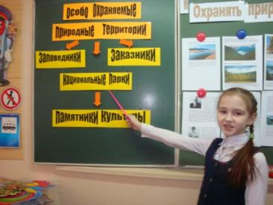 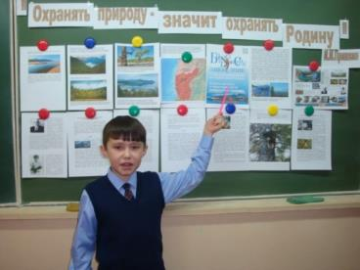 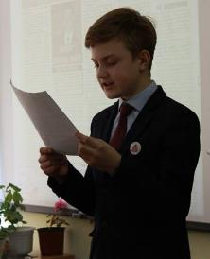

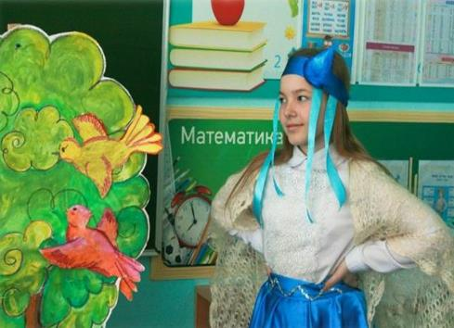 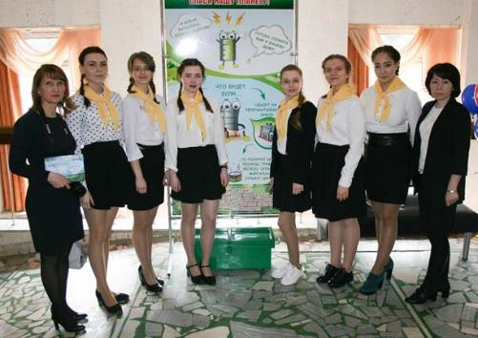

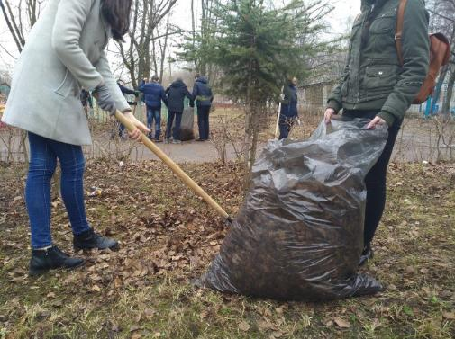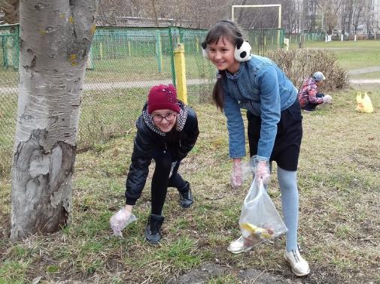

Основной целью Игры являлось формирование бережного отношения граждан к потреблению энергоресурсов и воспитание ответственного собственника жилья. Данная Игра была направлена на освоение современных технологий энергосбережения в интерактивной форме и обучение способам сокращения расходов на жилищно-коммунальные услуги, а также воспитание у участников активной жизненной позиции. Игра очень удачно «вписалась» в образовательные программы школ в рамках межпредметного взаимодействия учителей информатики, биологии, химии, культуры родного края.

Школьники города Новочебоксарска с удовольствием вели борьбу с нелегальными свалками на территории виртуального города, демонстрировали свои знания, проходя мини-квесты, викторины, головоломки. Игра привела в восторг всех участников и подарила море эмоций всем, включая педагогов. В игровой форме школьники с интересом восприняли информацию, поэтому подобный вариант обучения интересен и доступен для мышления современных детей.

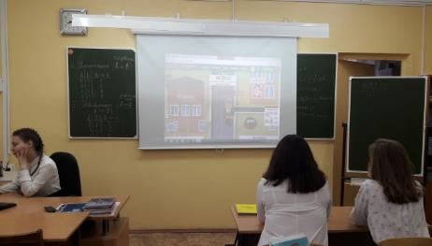 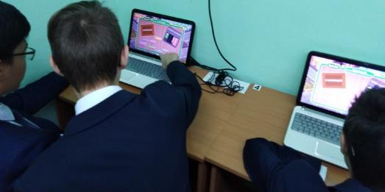

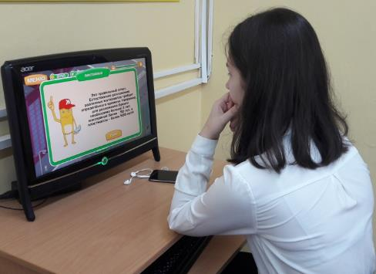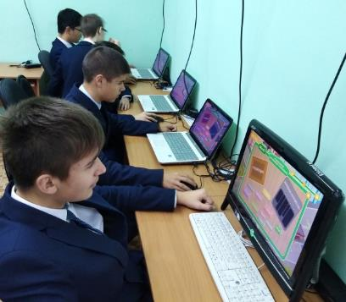

По состоянию на 8 октября 2018 г. в Игре приняло участие 1274 школьников города (около 19%). Максимальный балл по городу Новочебоксарску – 135451.

По завершению чемпионата в школах города проведены тематические уроки, где школьники пришли к выводу, что нынешнее экологическое образование учит новое поколение осознавать ценности окружающего мира. Особо отмечено, что наиболее актуальной видится сегодня задача научиться прогнозировать, снижать и предотвращать негативные последствия хозяйственной деятельности человека, развивать социальную активность в сфере ЖКХ, стимулировать детей к экологической культуре и развивать творческий потенциал участников.

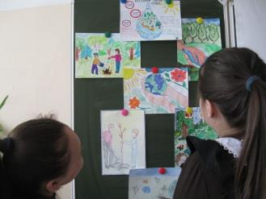 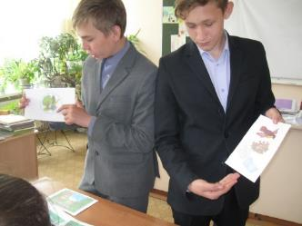 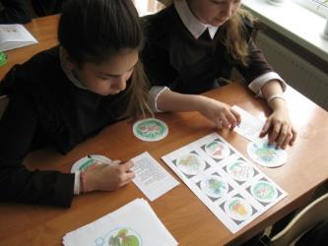

Чемпионат завершился, но работа по экологическому образованию и воспитанию детей и подростков, организации природоохранной деятельности общеобразовательными организациями будет продолжена.

Многие школьники высказали свое пожелание продолжить Игру дома, совместно с родителями. Необходимо отметить, что подобные игры, несомненно, воспитывают у ребенка выдержку, наблюдательность, внимание, усидчивость, терпение и другие качества. Тем самым, Игра «ЖЭКА» способна выстроить эмоциональные отношения между родителями и детьми, которые складываются в процессе совместной работы за компьютером, играет важную интегрирующую роль, благодаря которой члены семьи ощущают себя единой общностью и чувствуют теплоту и поддержку друг друга. А главное, данная Игра способна сделать окружающую жизнь более здоровой и экологичной.